文件
合肥市老年人体育协会
合肥市社会体育指导员协会

合老体协【2014】6号

关于举办合肥市老年人
第六套健身秧歌比赛的通知
各县（市）、区老年人体育协会、社会体育指导员协会：
由合肥市老年人体育协会、合肥市社会体育指导员协会共同主办的老年人第六套健身秧歌比赛，于2014年11月举行。请你们接通知后，按竞赛规程要求，积极组队参赛。
附：合肥市老年人第六套健身秧歌比赛竞赛规程
合肥市老年人第六套健身秧歌比赛报名表

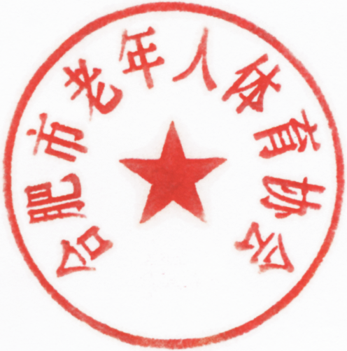

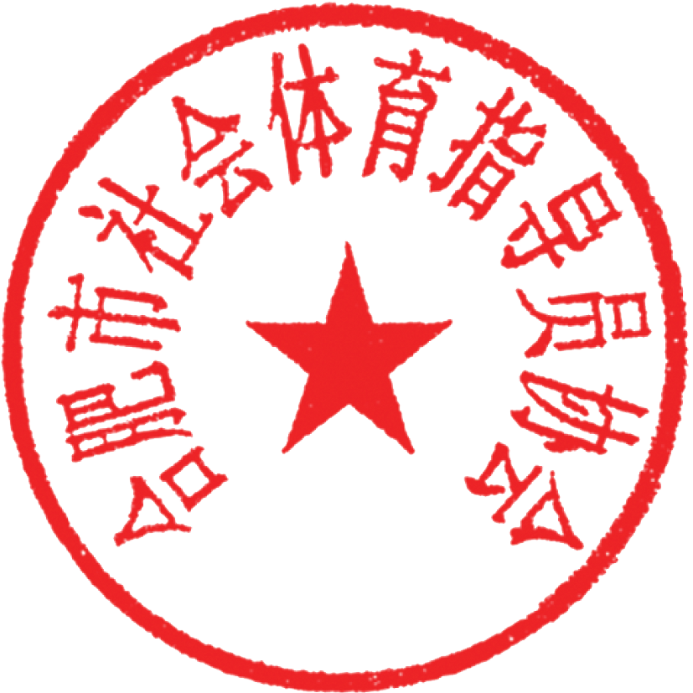
合肥市老年人体育协会 合肥市社会体育指导员协会
2014年10月16号

抄送：合肥市体育局 合肥市体育总会

